**Teoria da Escolha.[1]**

Nos primórdios da teoria da escolha se trabalhou com uma função utilidade cardinal, que representaria o prazer ou bem estar gerado pelo consumo de um bem. Entretanto a dificuldade de definir e medir essa função levou ao desenvolvimento da teoria ordinal, em que a função utilidade serve apenas para ordenar as preferências. Por isso vamos começar esse capítulo com o conceito de ORDEM.

**ORDEM.** Sejam  e  elementos de um conjunto  e uma relação entre eles, que pode ser verdadeira ou falsa. A relação  é uma relação de ORDEM, ou ordenamento, se:

1. For reflexiva, i.e., é sempre verdadeira.
2. Antisimétrica, i.e., se  e  então . Leia-se, se  é veradeira e  também é verdadeira, então .
3. Transitiva, i.e., se  e  então é veradeira.

Exemplo: a relação é uma relação de ordem? Checando.

1. é sempre verdade.
2. Se  e  então é verdade.
3. Se  e  então é verdade.

Portanto a relação é uma relação de ordem.

Já a relação não é uma relação de ordem pois é falso além do que o conjunto solução das duas sentenças  e é o conjunto vazio.

Um conjunto de pontos será totalmente ordenável se para  então  ou . Exemplo: o conjunto dos números reais é totalmente ordenável, mas o conjunto dos números complexos não, a menos que a operação  seja definida em termos de uma função de x e y. Vetores não são tão facilmente ordenáveis quanto os escalares, pois possuem mais de uma dimensão. Mesmo que se tome a norma do vetor [módulo], existem infinitos vetores com mesma norma que não são ordenáveis, em particular a conclusão  no axioma 2 de ordem deixa de ser verdadeira, pois apesar de possuírem a mesma norma são vetores diferentes.

**Ordenando cestas.**

Vamos denotar uma cesta de bens pelo vetor  tal que  e  é a quantidade do iésimo bem da cesta. Também usaremos a notação se  e existe pelo menos um  tal que . Em outras palavras, a cesta  tem tudo o que a cesta  tem e mais alguma coisa.

A questão que se coloca é: como comparar cestas? Quem cria o conceito de ordem entre as cestas? Quem decide que o bem  vale mais do que o bem ? A teoria da escolha parte do princípio de que as cestas formam um conjunto ordenável. O consumidor faz a escolha, o ordenamento. Ele sabe ordenar as cestas por ordem de preferência. Se perguntado, ou chamado a escolher, ele decide qual a cesta preferida sem ficar paralizado como o “asno de Buridan”.[2]

Vamos usar a seguinte notação:

1. se a cesta  for preferível à .
2. se a cesta  for preferível à.
3. se a cesta  for indiferente à .

A indiferença significa que uma cesta é tão boa quanto a outra. Note que a pergunta que se faz nesse ponto é apenas se uma cesta é melhor do que outra, mas não quantas vezes a cesta é melhor do que a outra, ou seja, está-se falando de um teoria ORDINAL, e não CARDINAL.

**Teoria da Escolha.**

A teoria da escolha se baseia em um conjunto de AXIOMAS.

**Axiomas**: Axiomas, ou postulados, são suposições que não podem ser provadas e aceitas como verdadeiras. Conclusões lógicas extraídas demonstradas através dos axiomas são teoremas. Se uma teoria se baseia em um conjunto de axiomas falsos seus resultados estarão errados e a teoria não corresponderá aos fatos. Se uma teoria estiver logicamente correta em relação a seus axiomas e um experimento apresentar resultado contraditório com a teoria então alguns axiomas, ou pelo menos um deles, será falso. Axiomas também podem ser usados no contexto de definição de certas grandezas – por exemplo, se uma grandeza obedece aos axiomas de uma DISTÂNCIA será chamada de distância. Ou aos axiomas de uma INFORMAÇÃO.

Os axiomas da teoria da escolha são:

Axioma da Ordenação:

1. As cestas são comparáveis. Dados  e então ou , ou , ou .

Axiomas da Indiferença: a indiferença é:

1. Reflexiva: .
2. Simétrica: se  então .
3. Transitiva: se  e  então .

Axiomas da Preferência: a preferência é transitiva.

1. Se  e  então 
2. Se  e  então 
3. Se  e  então 

O axioma da transitividade impede que o consumidor seja “dutch booked”, i.e., perca todo seu patrimônio através de uma seqüência de operações que extraem todo seu dinheiro. Suponha um consumidor com preferências não transitivas, isto é para o consumidor  as preferências são dadas por ,  mas. O agente  possui a cesta nesse caso ele vende a cesta para pelo preço da cesta  e mais uma quantidade de dinheiro , pois  para . Logo a seguir ele vende a cesta  para  pelo preço da cesta  e mais uma quantidade de dinheiro , pois  para . Agora ele vende a cesta para para  pelo preço da cesta e mais uma quantidade de dinheiro , pois devido a não transitividade de , . Note que nesse caso  ficou com a cesta  pela qual pagou o valor da cesta mais uma quantidade de dinheiro . O consumidor  pagou  a troco de nada. O agente  conseguiu montar uma operação para sugar todo o patrimônio de . A conclusão é que intransitividades não deve ser observada na realidade porque um consumidor desse tipo ficaria sem dinheiro para participar do mercado de bens, a menos que a não transitividade seja muito mais sofisticada ou que  pela competição dos arbitradores que pretendem extrair o patrimônio de .

Axioma da Não Saciedade [Free disposal – descarte livre]

1. Se  então .

Axioma da concavidade seccional

1. Se  então  para qualquer 

Axioma da continuidade

1. Se  então .

Em (9) e (10) a operação multiplicação por um escalar segue a álgebra dos vetores, ou seja, . O axioma (9) é o da preferência pela diversidade.

Exemplo, seja a cesta  e suponha que as cestas (10,0) e (0,2) sejam indiferentes, ou seja, . Então, pelo axioma (9), , 5 latinhas de cerveja com 1 kg de picanha é preferível a 10 latinhas de cerveja apenas, ou a dois kg de picanha apenas. Ou seja, prefere-se uma mistura de cerveja e picanha em lugar de apenas cerveja ou apenas picanha.

Teorema da FUNÇÃO UTILIDADE. Com esses axiomas podemos mostrar que existe uma função com as seguintes propriedades: se  então  e se  então .

Prova: vamos procurar uma cesta e mostrar que  é único. As etapas da prova são as seguintes:

1.  pelo axioma (8)
2. Seja  então  também pelo axioma (8).
3. Então as seguintes cestas estão ordenadas: 
4. Pelo axioma (10) então , ou seja,  com .

Com isso provamos que se  a cesta . Agora falta provar que  é único, ou seja, não podem haver dois ´s diferentes que satisfaçam a relação de indiferença.

1. Suponha que existam dois ´s diferentes que satisfaçam a relação de indiferença. Se são diferentes um deles é maior do que o outro, ou seja, . Mas nesse caso , logo se  então em contradição com a hipótese inicial de que . Logo é único.

Fazendo então  podemos comparar as cestas. Ou seja, se  e  temos que:

1. Se  então ,  e ;

2. Se  então ,  e  e,

3. Se  então ,  e .

Então encontramos uma função utilidade com as propriedades:

1. Se  então 

2. Se  então .

Nesse ponto mostramos que existe uma função utilidade  única que torna a cesta com todas as quantidades iguais, , indiferente à cesta . Note que em um diagrama de curvas de indiferenças em duas dimensões as quantidades  são dadas pelos pontos de intercessão das curvas de indiferença com uma reta à 45o, como mostra a figura xxx.

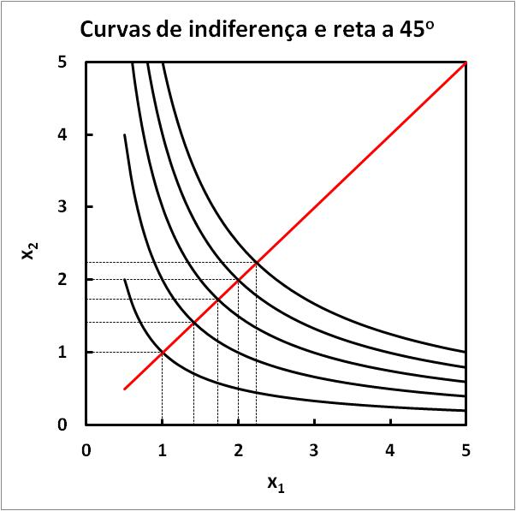

Figura xxx. Valor de q para quantificar a função UTILIDADE. Nesse gráfico utilizamos as curvas de indiferença . A quantidade  que corta essa curva é dada por .

Em princípio é bom que essa seja uma função única, entretanto, para os propósitos de ordenação isso não é necessário. Note que nosso objetivo é apenas encontrar uma função  com as propriedades  se  e  se . Note então que, para ordenação apenas, qualquer função  pode ser utilizada, pois se  então . O fundamental é que a função seja crescente.

Propriedades da função Utilidade:

1. A função utilidade é crescente em todas as suas variáveis. Matematicamente,, onde  só é diferente de zero na iésima coordenada, se  e  se . Pelo axioma da não saciedade  se  e  se . Dessa forma para  o que significa que  CQD.
2. Em um diagrama  vs  as curvas de INDIFERENÇA, i.e., , são negativamente inclinadas. Se é uma curva de indiferença então . Fazendo todos os exceto  e  constantes, então , logo . Como as derivadas parciais são positivas, então . Os economistas chamam  da utilidade marginal do bem .

Isso significa que as curvas de indiferença têm que ser do tipo mostrado na figura 1:

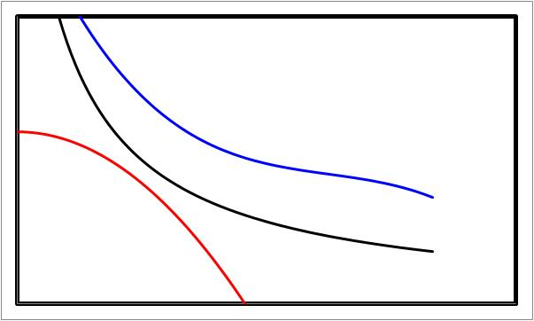

Figura 1. Possíveis curvas de indiferença

O que muda entre elas? A convexidade.

**Convexidade de uma curva:**

Função côncava: uma função é côncava se para  onde  é a reta secante que une os pontos  à . Esse é o caso da figura 2(a). Função convexa: uma função é convexa se para  onde .Esse é o caso da figura 2 (b).

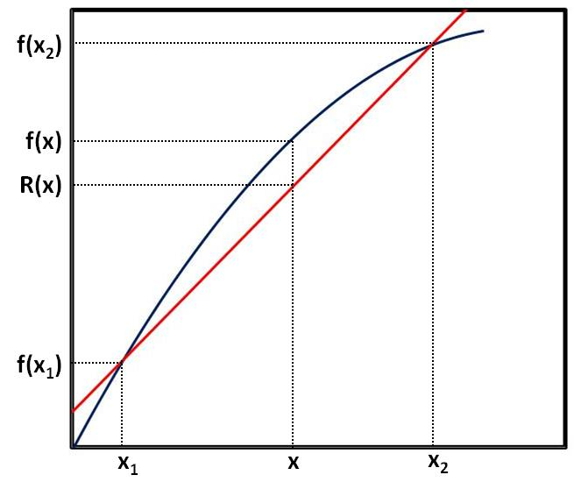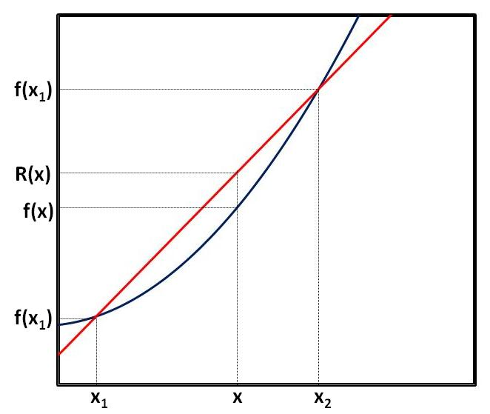

Figura 2. (a) Função côncava. (b) Função convexa.

Vamos construir um  através de um parâmetro  da forma . Se  então  e se  então . Além disso  e , logo pertence ao intervalo . A equação da reta secante que passa pelos pontos e  é dada por , ou seja,  ou, em termos de , , que nos leva, finalmente, a: .

Daí afirmamos que:

1. Se  para então a função  é estritamente côncava.
2. Se  para então a função  é estritamente convexa.

Aqui podemos usar a expansão em série de Taylor até segunda ordem desenvolvida no apêndice A para demonstrar os seguintes teoremas válidos para funções de classe Cn com n > 2, ou seja, diferenciável pelo menos duas vezes.

Teorema 1. Se  é côncava então 

Teorema 2. Se  é convexa então 

Para isso fazemos  então , o que nos leva a, expandindo em série de Taylor até segunda ordem. Do outro lado da desigualdade temos  que, expandindo em série de Taylor até segunda ordem se torna:



Para ser côncava exigimos que:

,

ou seja, , que só pode ser satisfeita se , pois  logo  e . Já para ser convexa exigimos que:

,

ou seja, , que só pode ser satisfeita se .

Generalização da convexidade para funções de .

Seja um vetor em  e  uma função escalar que associa um número real a um vetor. Então

1. Se  para então a função  é estritamente côncava.
2. Se  para então a função é estritamente convexa.

Com essas definições matemáticas podemos mostrar que as curvas de indiferença são convexas. Se e  pertencem a uma curva de indiferença então . Neste caso . A curva de indiferença será convexa no caso da figura 4(a) em que  e será côncava no caso da figura 4(b) em que.

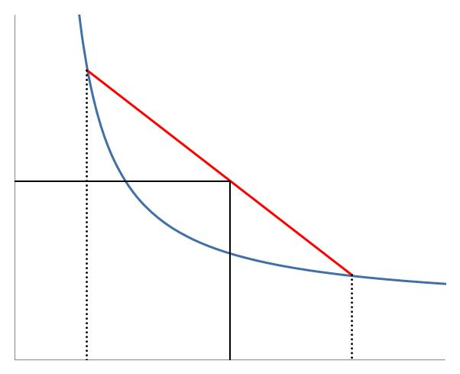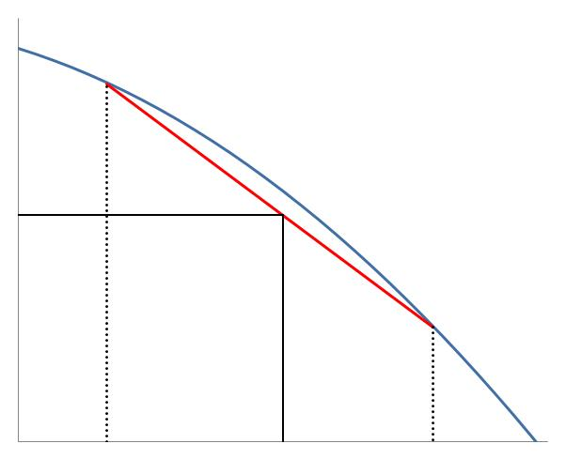

Figura 4. (a) Esquerda, curvas de indiferença convexas. (b) Direita: curvas de indiferença côncavas.

No caso da indiferença convexa a cesta da mistura das cestas é melhor do que as cestas isoladas, e no caso da indiferença côncava a cesta misturada é pior. O axioma da concavidade afirma que , o que significa  e a curva de indiferença é convexa. CQD.

Assim a função utilidade é crescente e côncava, pois são as únicas que geram curvas de indiferença convexas. Se  é côncava então . Mas se  e pertencem a uma curva de indiferença então . Então sabemos que a função utilidade é crescente e côncava e gera curvas de indiferença convexas.

O problema com uma função utilidade cardinal é que se trata de algo não observável. Seria necessário medir a quantidade absoluta de prazer do consumidor para quantificar diferenças de prazer entre duas cestas. Talvez hoje seja possível medir com RMN a quantidade de serotonina criada no cérebro de uma pessoa ao consumir determinadas cestas. Mas para determinar a cesta que será escolhida isso não é necessário, pois logo se percebeu que bastavam as curvas de indiferenças para tanto. Na teoria ORDINAL a função utilidade é usada apenas para ordenar as preferências. O valor da curva de indiferença não importa. Tudo o que interessa é saber que cestas em curvas de indiferença com valores mais altos são preferíveis às cestas em curvas de indiferença com valores mais baixos. Traduzindo, o consumidor consegue comparar cestas e definir a preferida, mas não estabelecer quanto a mais de prazer a preferida lhe fornece em relação à outra cesta. Para essa tarefa qualquer função utilidade que gere as mesmas curvas de indiferença e ordene as cestas da mesma forma é tão boa quanto qualquer outra. Isso significa que a função utilidade não é única. Suponha que uma função utilidade  represente o mapa de preferências de um consumidor. Note que qualquer função  terá as mesmas curvas de indiferenças, pois se  é constante na curva  então  também será constante na mesma curva com o valor . A única restrição sobre a funçãoé que ela seja monotônica crescente, ou seja, se  então , para manter o ordenamento das preferências. Logo qualquer transformação de  que preserve a ordem é uma descrição tão boa das preferências quanto qualquer outra.

**Escolha.** O consumidor é um agente racional que procura maximizar sua função utilidade , sujeito à sua restrição orçamentária: , onde  é o preço do iésimo bem. Matematicamente o problema a ser resolvido é:

Maximizar  sujeito à restrição .

Na realidade o problema[3] deveria ser colocado através de uma restrição de desigualdade na forma: o consumidor pode escolher qualquer cesta que custe menos do que sua renda, ou seja, o problema correto seria: maximizar  sujeito à restrição .

Maximizar  sujeito à restrição .

Em duas dimensões apenas a restrição orçamentária é a reta  e o máximo ocorre quando a restrição tangencia a curva de indiferença, como mostra a figura 5. Esse resultado também pode ser obtido através do método dos multiplicadores de Lagrange de otimização sujeita à restrição de igualdade. [escrever apêndice sobre maximização com restrições de igualdade e de desigualdade e formalismo de Lagrange e Kuhn-Tucker].

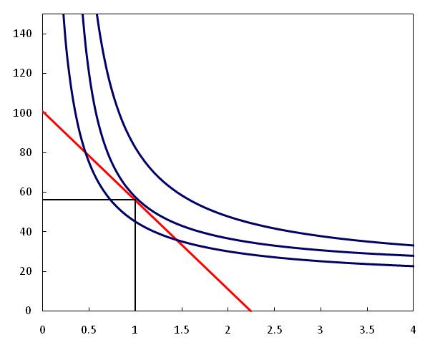

Figura 5. Ponto que maximiza a utilidade do consumidor sujeito à restrição orçamentária.

Algebricamente podemos escrever que na curva de indiferença  então . Chamamos utilidade marginal do iésimo bem  e de Taxa Marginal de Substituição [TMS], , ou seja, quantas unidades de x1 se troca por x2 para manter o mesmo bem estar. Por outro lado na restrição orçamentária e . Igualando as duas tangentes temos a equação que deve ser resolvida junto com a restrição orçamentária . Tome uma transformação monotônica crescente da função utilidade. Nesse caso  e  chegando a mesma equação anterior, ou seja, a cesta escolhida será a mesma quer se tome ou  como a função utilidade.

As duas equações  e , devem ser o suficiente para encontrar uma, e apenas uma, solução para a cesta escolhida pelo consumidor. Casos patológicos podem ocorrer com funções não diferenciáveis e soluções de canto devem aparecer, mas não é nosso objetivo um estudo extenso da teoria da escolha.

Preferências tipo Cobb-Douglas: Um exemplo ilustrativo é o das preferências Cobb-Douglas em que . Neste caso  e . A equação  é escrita como  de onde extraímos que . Agora levamos esse resultado na restrição orçamentária e obtemos  de onde podemos calcular  e .

**Preferências pela coleção.** Abrir mão do axioma (9) pode levar à curvas de indiferença côncavas. Qual seria a consequência disso? Neste caso teríamos uma solução de canto, conforme mostra a figura 6.

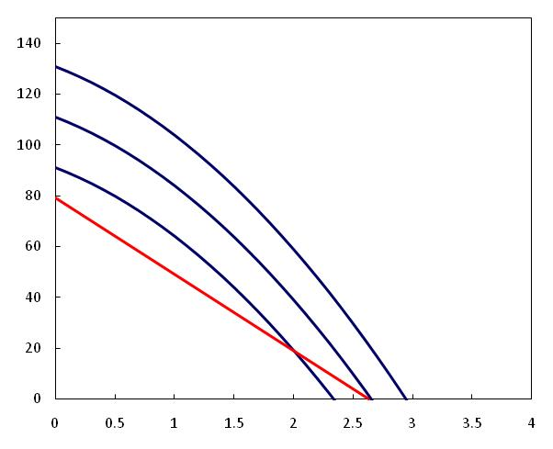

Figura 6. Curvas de Indiferença côncavas no caso de preferência pela coleção.

Ou se compra tudo do bem 1 ou tudo do bem 2, dependendo da inclinação da restrição orçamentária. Trata-se portanto da preferência pela coleção. O que seria preferível, 12 pratos azuis, 12 pratos brancos ou uma mistura de 12 pratos com alguns azuis e outros brancos? Esse é um exemplo em que a preferência pela coleção é bastante óbvia. Entretanto nesses casos é comum tratar a unidade do bem como o conjunto de 12 pratos. A mistura de talheres pratos, copos e taças é tipicamente uma mistura de coleção, melhor ter tudo igual do que cada talher diferente. Alguns conjuntos de roupas também apresentam preferência pela coleção. Mas já na mistura de queijos e vinhos preferimos a diversidade, misturando queijos e vinhos, em lugar de apenas vinho ou apenas queijo. Nas refeições também preferimos a diversidade em lugar da coleção – ninguém aguentaria comer só arroz, ou batata.

**BENS e MALES.**

Um MAL é algo que o consumidor prefere não consumir. Ele, basicamente, não gosta do mal. Só aceita consumir um MAL em troca de um BEM. Exemplo seria o das mães que negociam a sobremesa [bem] com os filhos que aceitarem consumir brócoli [mal].[4] A esperança é que a criança acabe gostando do mal no futuro, ou tolerando-o. Mesmo um adulto que digere algo que não gosta em troca de boa saúde está trocando o mal por um bem, nesse caso a saúde. Tomamos remédios amargos em troca de saúde, mas sempre na dose mínima necessária. No caso da mistura de um bem com um mal as curvas de indiferença ganham a forma representada na figura 7, se tornando crescentes e côncavas, em lugar das curvas decrescentes convexas apresentada pela indiferença entre dois bens.

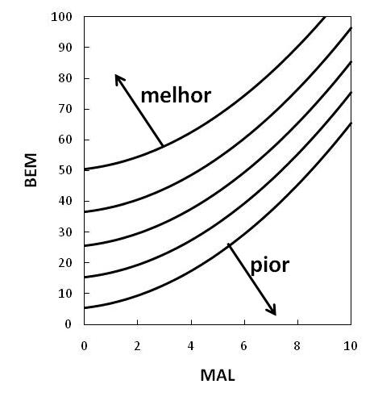

Figura 7. Curvas de indiferença entre bens e males convexas.

Curvas de indiferença dessa forma significam que se exige cada vez mais do bem para consumir mais do mal. Se pouco já é ruim, um pouco mais é pior ainda. Espera-se que o consumidor se comporte dessa forma. A outra opção seriam as curvas côncavas mostradas na figura 8. O significado das mesmas é que a resistência para consumir o mal vai diminuindo, ou seja, um pouco a mais não é tão ruim como a primeira porção. Nesse caso o consumidor começa a gostar do mal tão logo começe a consumi-lo.

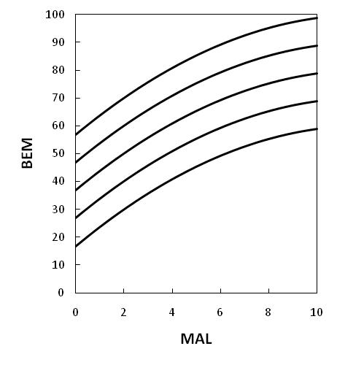

Figura 8. Curvas de indiferença BEM versus MAL côncavas.

Aceitamos o comportamento das curvas convexas como mais natural: se ele já não gosta de pouco não gostará de mais ainda. Em alguns modelos TRABALHO é apresentado como um MAL enquanto o LAZER, não trabalhar, é considerado um BEM, e só se consome trabalho em troca de um bem, a renda. Hora extra deve ter uma remuneração maior do que a hora de trabalho normal.

BEM e MAL são importantes na teoria da escolha do investimento. Retorno é um bem, quanto mais melhor, mas risco é um mal, só consumido em troca de retorno.

**PREFERÊNCIAS INTERTEMPORAIS.**

Um dos motivos para a existência dos mercados financeiras é a transferência intertemporal de renda, pois consumo, tanto no presente quanto no futuro, são dois bens. Um modelo bem simples fornece a intuição necessária para as conclusões principais do comportamento dos agentes frente à duas estratégias: (1) poupar agora para consumir mais no futuro ou (2) consumir agora a renda futura através de empréstimos. São duas opções: (1) consumir agora – pagar depois ou (2) pagar agora – consumir depois. O modelo simples supõe agentes econômicos com apenas dois períodos de vida, presente e futuro, com uma renda conhecida nos dois períodos, e . Nesse caso dizemos que a dotação inicial do nosso agente é o vetor . Sem mercado financeiro a única opção de transferência intertemporal de renda desse agente é deixar de consumir parte da renda presente para consumi-la no futuro. O caso mais drástico seria o caso em que ele deixa tudo para consumir no futuro. Essa situação está representada no gráfico da figura 9. Isso representa a restrição orçamentária desse agente para consumir a cesta (presente, futuro).

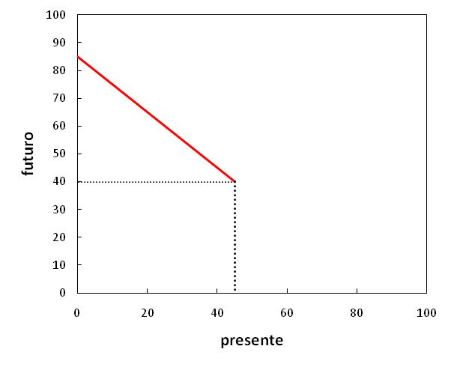

Figura 9. Restrição orçamentária entre presente e futuro para uma dotação inicial dada sem mercado financeiro. No exemplo escolhemos a dotação inicial (45,40) e a reta tem uma inclinação de 45o.

Como o mercado financeiro muda essa restrição? Agora se o agente decidir poupar parte de sua renda presente vai receber um retorno R sobre a mesma. Podemos encontrar a equação dessa reta através da seguinte equação  onde  é o consumo no futuro, o consumo no presente e  é a poupança [que pode ser negativa]. Os dois limites são dados por  e , ou  e . Esses dois casos limites são: (1) poupar toda a sua renda presente e consumir no futuro , o que poupou mais o retorno obtido no mercado financeiro com essa poupança; (2) tomar emprestado toda a sua renda futura e consumir tudo já, mas lembrando de guardar os juros para quitar a dívida no futuro, ou seja, , que implica em . Note que para consumir toda a renda futura no presente ele precisaria pedir emprestado  para poder quitar sua dívida com o  que irá receber no futuro.

Vamos reescrever a equação da reta de três formas:

 (1)

 (2)

 (3)

Na forma (1) percebemos que a inclinação da reta só depende da taxa de juros e que a reta, obviamente, passa pela dotação inicial , pois se então . A forma (2) afirma que a restrição orçamentária sobre  é tal que mantém constante o valor futuro da dotação inicial. Na forma (3) quem é preservado é o valor presente. Já vimos no capítulo (1) que  é o valor presente da dotação inicial do nosso agente. Ele pode então consumir qualquer cesta que possua o mesmo valor presente. A restrição orçamentária agora fica na forma mostrada na figura 10.

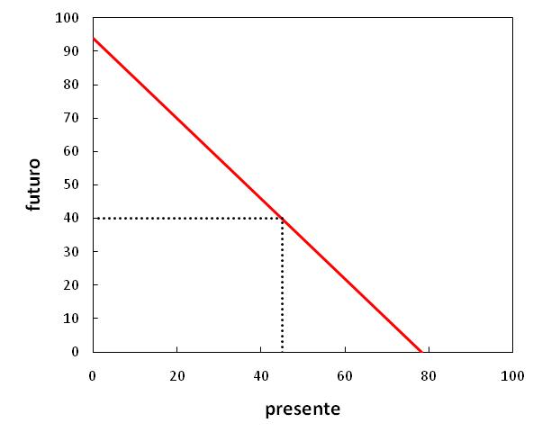

Figura 10. Restrição orçamentária entre presente e futuro para uma dotação inicial dada na com mercado financeiro. No exemplo escolhemos a dotação inicial (45,40) e uma taxa de juros de 20%, ou seja, a tangente da reta vale -1,2.

A figura 11 ilustra dois casos, o do poupador, que prefere aumentar seu consumo futuro poupando no presente, e do impaciente, que prefere poupar mais no presente às custas do futuro.

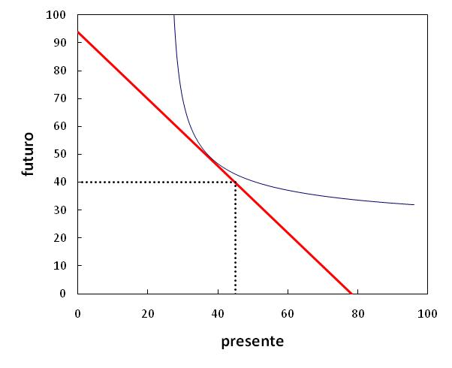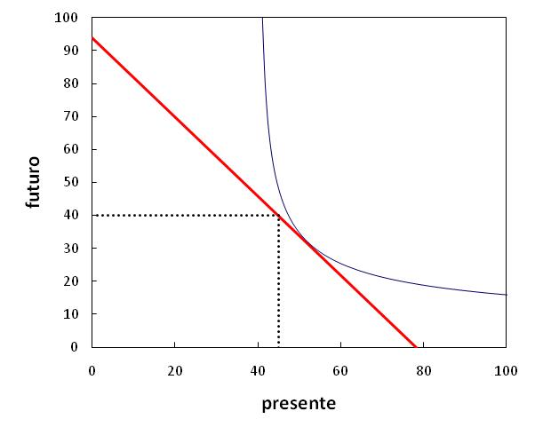

Figura 11. Esquerda: caso do poupador que prefere diminuir o consumo presente e poupar parte para o futuro. Direita: caso do impaciente, tomador de empréstimo, que compromete parte da renda futura em favor de um consumo maior no presente.

Sem mudanças nas taxas de juro, ou desconto, quaisquer duas dotações com o mesmo valor presente pertencem à essa mesma reta de restrição orçamentária, pois possuem um ponto em comum, o valor presente que é o intercepto da abscissa, e a mesma inclinação. Retas com diferentes valores presentes são deslocadas rigidamente, mantendo-se paralelas, como mostra a figura 12. Duas curvas de mesmo valor presente jamais se cruzam.

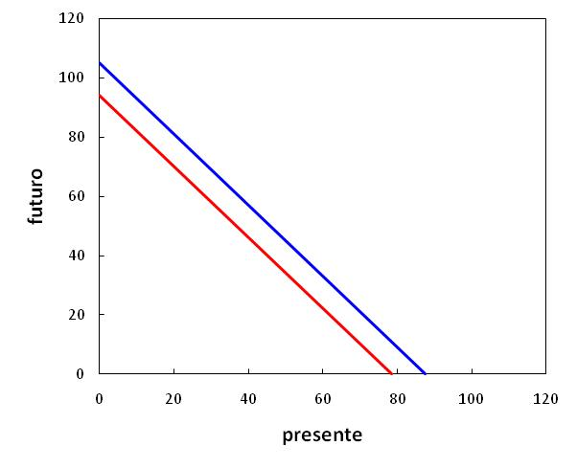

Figura 12. Restrições orçamentárias de duas dotações iniciais com valores presentes diferentes. O Valor Presente da dotação azul é mais alto do que o da vermelha.

Isso mostra que o critério de escolha entre duas aplicações que geram rendas futuras é sempre o de escolher a aplicação com o maior valor presente. Quanto maior o valor presente maior o bem estar, como mostra a figura 13.

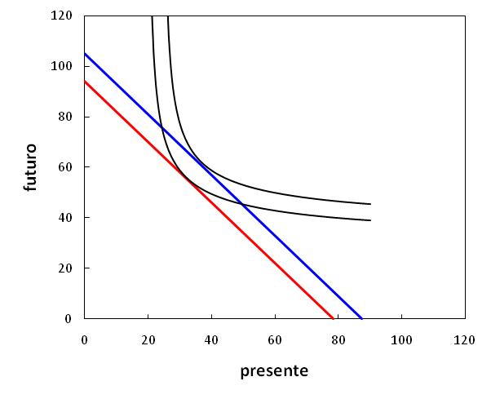

Figura 13. Maior valor presente significa maior utilidade, ou maior bem estar.

Se a taxa de juros desce ou sobe a restrição orçamentária simplesmente gira pivotando em torno da dotação inicial como mostra a figura 14. Isso não muda o status de um agente entre poupador ou impaciente, embora mude a quantidade que decide poupar ou tomar emprestado. O poupador sai ganhando quando a taxa de juros sobe, enquanto o impaciente ganha quando a taxa de juros cai.

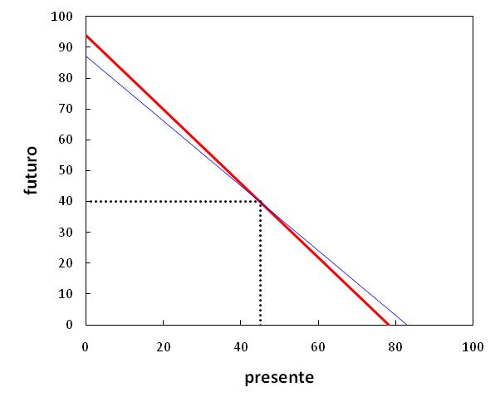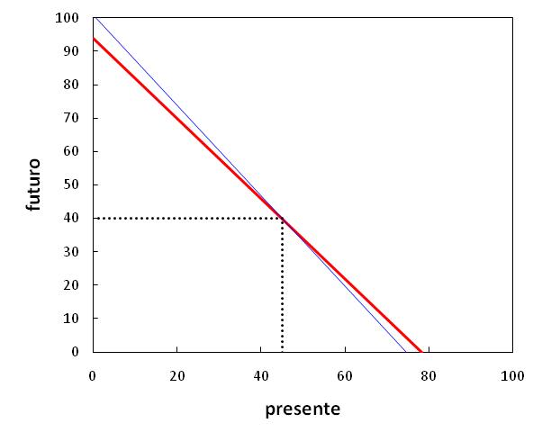

Figura 14. Esquerda: diminuição na taxa de juros gira a reta no sentido horário, fica menos inclinada. Direita: aumento na taxa de juros gira a reta no sentido anti-horário, fica mais inclinada.

Dois exemplos podem ilustrar a situação de agentes econômico com propensão a poupar ou a adiantar o consumo. Suponha que o agente A acabou de passar em um concurso público do qual não pode ser despedido e com boas perspectivas de promoções. Esse agente tem boa certeza das rendas futuras e pode então financiar seu consumo futuro, principalmente de bens duráveis como carro e casa. Agora considere o agente B que tem um bom salário em uma empresa que está sendo negociada. Ele avalia que existe uma boa chance de perder o emprego, ou seja, de não poder mais contar com a renda no futuro. Nesse caso sua tendência é poupar para preservar o consumo futuro. Nas crises a maioria das pessoas tende a poupar. Quando a economia cresce por vários anos seguidos a maioria das pessoas confia que o futuro será melhor do que o presente e tende a apressar o consumo via financiamentos.

Um caso em que a situação fica mais complicada é o caso em que a taxa de juros que o agente consegue receber ao poupar é menor do que a taxa de juros que paga em seus empréstimos. Na nossa definição de valor presente, como o intercepto da abscissa, a taxa de desconto deve ser a taxa em que se toma empréstimo. Ela permite trazer o futuro para o presente. Nesse caso, de taxas de juros diferentes, a restrição orçamentária, apesar de contínua, ficaria quebrada em torno da dotação inicial como mostra a figura 15. Agora é possível que dotações iniciais com diferentes valores presentes se cruzem, principalmente se a dotação de valor presente mais alto tiver muito pouca renda no futuro e a de valor presente mais baixo muito pouca renda no presente. Como as inclinações mudam as duas curvas podem se cruzar.

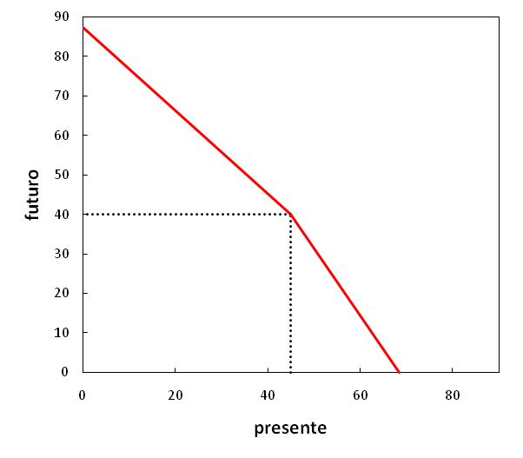

Figura 15. Imperfeições no mercado financeiro, como taxas de juros diferentes para operações tomar empréstimo e emprestar criam restrições orçamentárias quebradas, embora contínuas.

Em síntese, se percebe que a existência do mercado permite transferir a renda no tempo e que isso melhora o bem estar dos agentes econômicos em qualquer caso. Outro ponto importante desse mercado é que ele pode se equilibrar sozinho, porque existem os dois lados, pessoas que desejam poupar e pessoas que desejam tomar empréstimos, ou seja, demanda e oferta por crédito.

Aqui analisamos a transferência intertemporal de rendas apenas sobre a óptica do consumidor, embora exista também a óptica do investidor. Nesse caso não se trata mais de apressar o consumo mas de construir um negócio que vai gerar rendas no futuro. Seus cálculos não passam por um função utilidade, mas pelas expectativas de ganhos e uma análise de risco. Ele toma empréstimo acreditando que a renda gerada pela sua aplicação lhe permitirá pagar suas dívidas. Não é nosso propósito se aprofundar, nesse momento, nesse tópico.

**Escolha frente a incerteza.**

Definições de INCERTEZA e RISCO foram feitas por Knight no trabalho “Risk, Uncertainty and Profit” de 1921.

INCERTEZA: falta de certeza – a existência de mais de uma possibilidade. Se todas as possibilidades são conhecidas e é possível associá-las a uma probabilidade então é possível QUANTIFICAR a incerteza.

RISCO: é uma incerteza na qual alguns resultados causam prejuízo. Se a incerteza é quantificável então o risco também é quantificável. Pode existir incerteza sem risco, mas não risco sem incerteza.

Também existe uma definição de risco e incerteza da seguinte forma: Risco é quando se pode quantificar as probabilidades, enquanto na incerteza não é possível quantificá-las. Quando mesmo sem saber quantificar as probabilidades de determinadas situações é possível descrever as situações possíveis, então ainda existe a estratégia de escolha maxmin, máximizar o mínimo, para os investidores. Note que nesse caso se sabe que se determinado evento ocorrer então determinado título valerá tanto, mesmo sem saber qual a probabilidade do evento ocorrer. Caso pior seria não ter a menor idéia do quanto será o valor do título. A estratégia maxmin se aplica aos casos em que é possível saber os valores em cada situação mesmo sem saber as probabilidades de cada situação. Simonsen também distingue a incerteza entre absoluta, onde nada se pode afirmar sobre as probabilidades, e relativa, na qual é possível estabelecer uma faixa para as probabilidades, com a probabilidade mínima e probabilidade máxima. Aqui vamos analisar apenas a escolha frente ao risco considerando que risco é uma situação incerta em que se conhecem as probabilidades.

Investimento são gastos presentes na expectativa de auferir rendas no futuro. Mas o futuro é incerto. Como o agente escolhe frente a essas situações? Vamos examinar apenas o caso de riscos em que é possível saber quais os acontecimentos possíveis no futuro e as probabilidades de que ocorram. Um ESTADO da natureza é qualquer situação capaz de influenciar os rendimentos auferidos. Podem ser tanto da natureza em si, como chover ou não chover para um agricultor, quanto de caráter social, como a chance do congresso passar um lei contra os transgênicos, ou o governo decidir taxar determinadas importações. Consumo contingente é o consumo duvidoso, incerto, que pode ou não acontecer. Exemplo, se o estado da natureza A ocorrer o consumo será CA, já se ocorrer o B o consumo será CB. Note que o consumo será um ou outro e não é possível criar uma cesta misturando CA e CB.

Os agentes econômicos se perguntam se devem ou não fazer um seguro, se participam ou não de uma loteria, em que aplicações investir seu patrimônio. O estudo do comportamento do consumidor frente a situações de risco se inicia com o famoso livro “Theory of Games and Economical Behaviour” de Von Neumann & Morgenstern na década de 1930. Esse livro demorou a ser digerido pelos economistas devido à forma *“econômica”* com que foi escrito, utilizando ao máximo a linguagem matemática. Entretanto, ganhou uma importância fundamental quando foi, finalmente, digerido.

O que Von Neumann & Morgenstern mostraram foi que em situações de consumo contingente a utilidade é aditiva, i. e., . Isso não é verdade para a combinação de duas cestas, pois existem influências da quantidade de uma cesta sobre a utilidade da outra. O que muda completamente no consumo contingente é que só se pode consumir realmente a cesta  ou a , mas não a cesta . Vamos iniciar com os aximas de participação em loterias e ver se eles nos levam a essa combinação linear das utilidades.

Antes de mais nada vamos definir a loteria através da notação como um jogo em que o apostador tem probabilidade  de receber a cesta , ou seu equivalente em renda, e  de receber a cesta .

Os axiomas da escolha sobre risco são:

1. Ordenação: o apostador pode ordenar as loterias por ordem de preferência, de modo que , ou  ou .
2. Continuidade: se  então .

Note que é uma cesta certa enquanto é incerta. Se perder o apostador fica com  e se ganhar fica com . Dado  ele avalia se o risco compensa ou não. Note que se  ele não joga pois equivaleria a trocar  por  com certeza, e ele prefere a cesta . Já se  ele joga pois a loteria equivale a trocar a cesta pela , com , com certeza. Assim sabemos que nos dois extremos de , 0 e 1, ele não troca, , ou ele troca. Logo o axioma afirma que existirá um valor intermediário  em que a cesta  e a loteria  são indiferentes. Descobrir esse  é uma avaliação que compensa para o apostador.

1. Comparando Loterias: Axioma da dominância estocástica. Se  e  então , ou seja, o agente prefere a loteria com maior chance de ganhar a cesta preferida.

[Colocar no apêndice discussão sobre dominância estocástica de 1ª e 2ª ordens – o axioma da dominância estocástica de segunda ordem basicamente afirma que a comparação de duas loterias com mesma esperança é preferível aquela com menor variância, ou seja, maior certeza do resultado final.]

1. Indiferença: Se  então 
2. Finalmente o axioma da complexidade, o mais importante. O apostador considera uma loteria de loterias equivalente a uma loteria apenas, usando as regras das probabilidades compostas, ou seja: no caso em que  e .

Considere as cestas . Agora, sabendo a utilidade da cestas certas e  e que, pelo axioma (2), existe um , concluímos que . Por outro lado, pelo axioma (10) da teoria da escolha, sabemos que . Isso significa, então, que:



Agora precisamos de um argumento para estabeler que . Existem dois casos certos , no qual , e , no qual . Assim, para ,  e para , . Como a função é linear em , o fato de que  para dois valores implica que  sempre.

Assim definimos a função utilidade de uma loteria através de . A escolha das cestas  é arbitrária, e podemos mostrar pelos axiomas que poderiam ser duas outras cestas quaisquer. Ou seja, se  e  queremos mostrar que:

.

Na escala  temos que existem  e  tais que  e . Mas por outro lado  logo, pelo axioma da complexidade, .

Então, na escala temos:







Para mudar da escala  para a escala  usamos o sistema de equações





para substituir e  por  e . Para isso escrevemos o sistema na forma matricial:



que pode ser invertida para fornecer:



ou seja:  e . Levando em  temos:



Portanto:  CQD.

**Utilidade em renda de uma loteria.**

Vamos substituir  por ,  por  e  por  , onde é o equivalente em renda de uma cesta, ou seja, . Em outras palavras o quanto se está disposto a pagar pela cesta. Pela teoria ordinal, em princípio, qualquer função que preserve a ordem poderia ser usada. Sejam  e  duas transformações de funções utilidades e sabemos que . Como as duas funções são igualmente válidas então:





Então 

Mas  substituindo na equação acima temos que  ou que:

. Isso significa que as transformações possíveis para a função utilidade da renda são lineares, da forma. Transformações, mesmo monotônicas, como ,  etc, não são válidas no caso da utilidade da renda.

**Coeficientes de Aversão/Propensão ao risco.**

Considere um agente econômico com duas opções:

1. A renda certa.
2. A loteria  com .

Note que a esperança de renda da loteria é igual a renda certa . Qual das opções ele escolhe? Ele escolhe a opção com maior função utilidade, por isso, a escolha dependerá de quem é maior  ou . Por outro lado  então a escolha dependerá da concavidade/convexidade da curva da função utilidade.

Se  prefere a renda certa. Nesse caso o agente possui aversão ao risco. Já se  ele prefere a loteria. Nesse caso o agente possui propensão ao risco. Finalmente, se  tanto faz. Nesse caso ele é indiferente, ou neutro, ao risco. A figura 16 mostra os três casos, de aversão, propensão e neutralidade ao risco. Se é convexa, existe propensão ao risco, se é côncava, aversão ao risco, se for um reta, neutralidade ao risco.

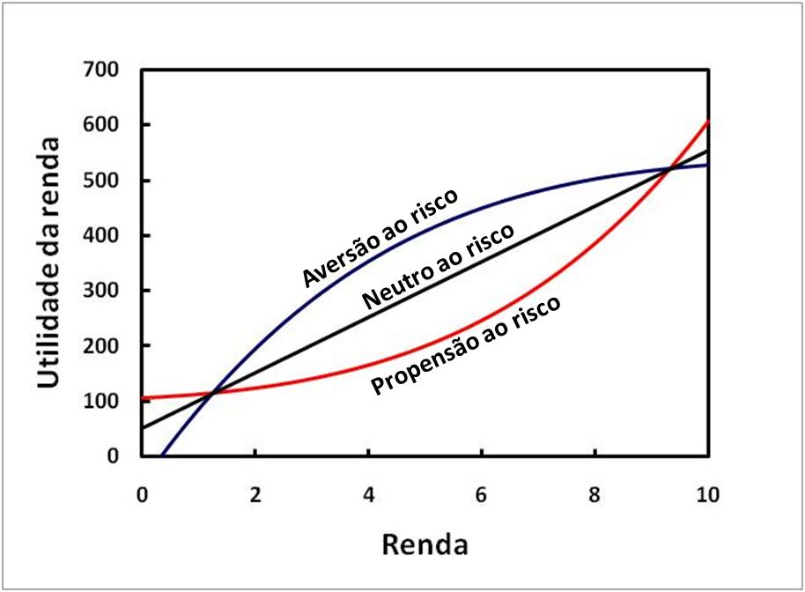

Figura 16 – curvas côncava [aversão ao risco], convexa [propensão ao risco] e linear [neutro ao risco]

Usualmente as pessoas são avessas ao risco. De quanto? Como medir a aversão?

Se existe aversão a função utilidade da renda é côncava, logo sua derivada segunda deve ser negativa. Poderíamos usar a derivada segunda da função utilidade como um coeficiente de aversão ao risco? Algo como ? Problema com esse índice é que uma outra função  é tão boa quanto a  mas geraria um coeficiente diferente. Então estamos procurando um índice INVARIANTE frente a uma transformação linear. Vamos tentar . Na transformação linear  e  logo . O índice  é, portanto, invariante frente a uma transformação linear. Esse é o chamado coeficiente de aversão ao risco de Arrow-Pratt. A única dificuldade com ele é que possui dimensão, de inverso de renda, pois . Para obter um índice adimensional Arrow criou o coeficiente de aversão ao risco relativo .

**Função utilidade com aversão ao risco constante.**

Tome , então  e  logo . Trata-se portanto de uma curva iso-risco.

**Função utilidade com aversão relativa ao risco constante.**

Tome , então  e  logo .

**Prêmio de Risco.**

Prêmio de risco  é a esperança de lucro que o agente cobra para participar de uma loteria com esperança de ganho . Ou seja, ele paga  para participar de uma loteria com renda esperada  com . Até quanto ele paga para participar dessa loteria? Figura 17 mostra essa situação. Se ele é avesso ao risco ele só troca a renda certa  pela loteria se , onde . Para calcular o prêmio de risco  máximo devemos resolver a equação de igualdade .

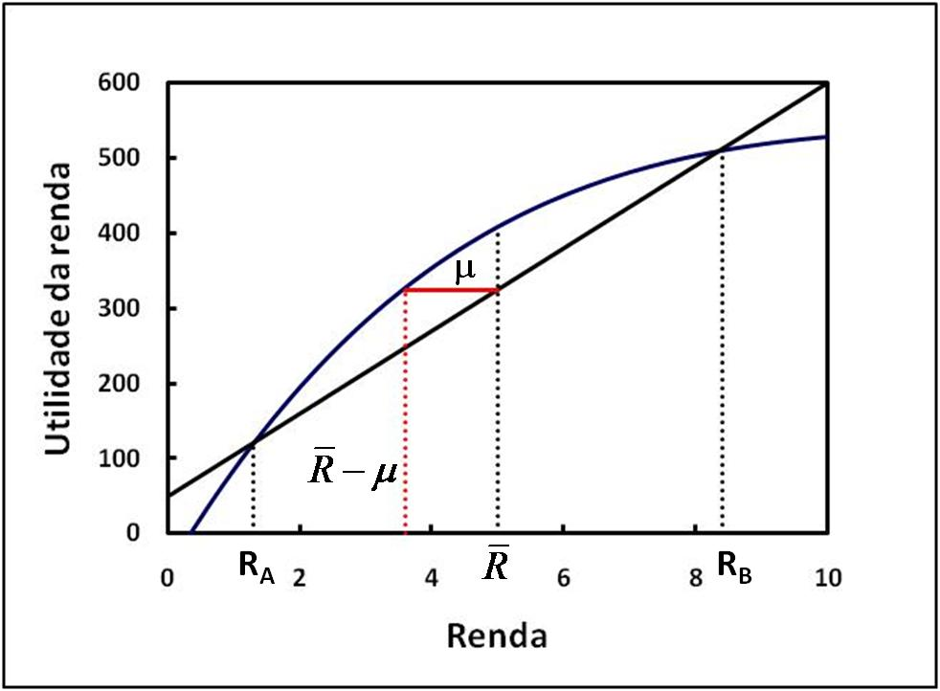

Figura 17 – prêmio de risco exigido por um apostador avesso ao risco, que paga o valor de uma renda certa com a mesma utilidade da loteria.

Vamos utilizar os seguintes truques:

1. 
2. 
3. Expandir  até segunda ordem .
4. Tirar a esperança dessa expansão:  e usar o fato de que  e , a variância, para obter .
5. Supor um  pequeno e expandir  até primeira ordem , ou 

Igualando os dois lados  de onde tiramos que . Esse é o máximo prêmio de risco que o agente paga para participar da loteria com esperança de renda . Note que quanto mais avesso ao risco maior o prêmio de risco que ele exige e, também, quanto mais arriscado, maior variância , maior o prêmio.

**Curvas de Indiferença risco-retorno**

Expandindo a função utilidade em série de Taylor até segunda ordem temos que  onde  sempre e  se há aversão ao risco,  se há neutralidade ao risco e  se há propensão ao risco. Seja  e , logo . Nesse caso . Considerando que há aversão ao risco , precisamos restringir a expansão à região em que  para garantir o axioma da não saciedade – mais é sempre melhor. Nesse caso  ou .

**Inclinação das curvas de iso-utilidade.**

, logo . Mas  sempre e . Com isso percebe-se que  sempre e que se há aversão ao risco, na neutralidade ao risco e  na propensão ao risco. Desse modo  se há aversão,  se há neutralidade e se há propensão ao risco. Para descobrir a concavidade das curvas de indiferença risco-retorno, , vamos completar quadrado na expressão  da seguinte forma:





Que são círculos com centro em . Se há aversão, , o círculo está centrado na parte positiva do eixo vertical. Se há propensão o círculo está centrado na parte negativa do eixo vertical.

**Aposta**

Suponha um agente com riqueza W [wealth]. Suponha uma loteria com ganhos proporcionais, ou seja, se investiu a quantidade  há uma probabilidade  de ganhar  (g = good), com  e  de ficar com (b = bad), com . Se ele apostar  na loteria teria as seguintes rendas contigentes:

Good: 

Bad: 

Naturalmente ele possui a opção de nada apostar e continuar com W. Se ele apostar a esperança de sua utilidade será . O agente maximiza sua utilidade esperada. Vamos expandir as funções utilidades em série de Taylor até segunda ordem:





. Note que logo a concavidade/convexidade da parábola será definida por .

Uma parábola do tipo  terá concavidade para cima se a > 0 e para baixo se . O ponto de máximo ou mínimo está em , ou seja, em . No nosso caso, se  a parábola possui concavidade para cima e as duas opções são: investir todo W ou não investir nada, como mostram as figuras 18 (a) e (b).

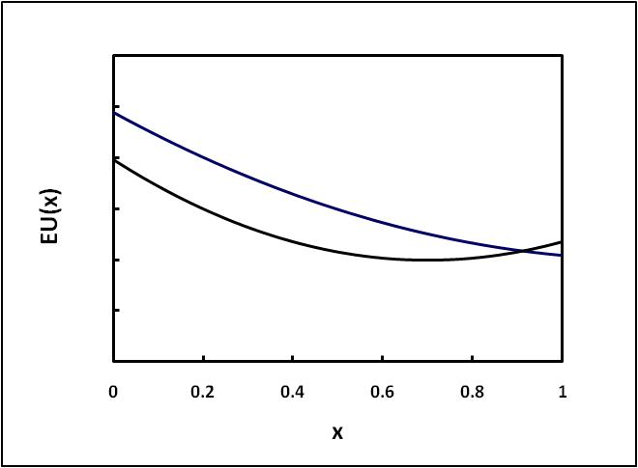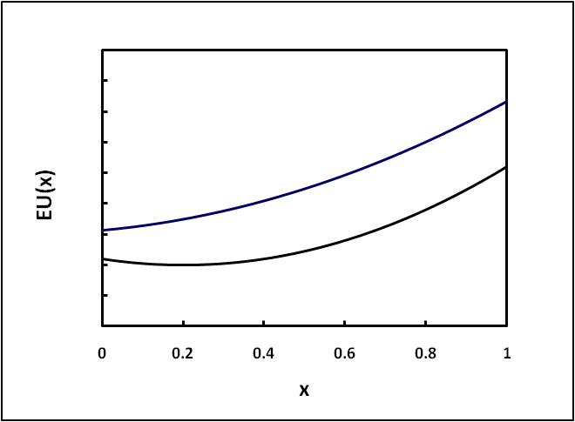

(a) (b)

Figura 18. Caso do coeficiente de  positivo. (a) Apostar nada pois .

(b) Apostar tudo pois .

Por outro lado se  a parábola tem concavidade para baixo e dependendo do sinal do termo com  ela pode ter seu máximo para negativo, caso em que o agente nada investe na loteria, ou entre , caso em que ele investe uma fração de sua riqueza, ou ainda para , caso em que ele investe tudo. Só haverá aposta, portanto, se .

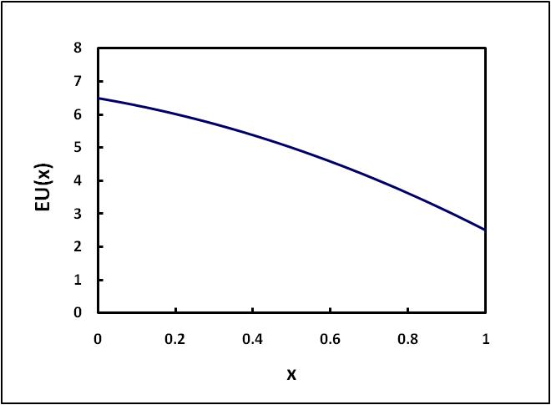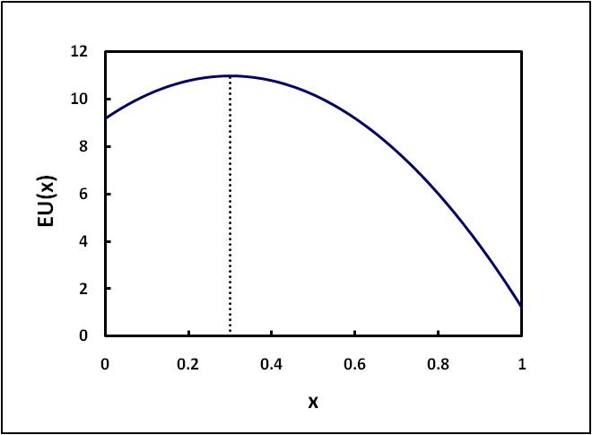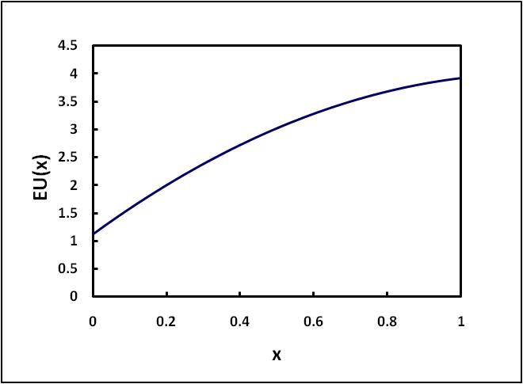

1. (b) (c)

Figura 18. Caso do coeficiente de negativo. (a) Apostar nada pois  é máximo no intervalo . (b) Apostar a fração correspondente ao máximo da parábola. (c) apostar tudo pois  é máximo no intervalo .

Síntese: agentes avessos ao risco só aceitam participar de um investimento arriscado se avaliarem as probabilidades à seu favor, ou seja, investem  se, e apenas se, [5]. Entram para sair ganhando. Não colocam toda a sua renda no investimento, apenas parte dela. Usualmente são agentes com renda certa procurando uma oportunidade de ampliaçao de renda. Eles são chamados de ESPECULADORES.

O problema que esse fato cria é: se todos os agentes possuem aversão ao risco quem vai ofertar a loteria com probabilidade contrária ao vendedor da loteria? Qual seria a contraparte dos apostadores nesse mercado? Esse é um jogo de soma ZERO, se alguém ganha outro perde.

**HEDGER**

A contraparte do ESPECULADOR é o HEDGER. Hedge significa cerca, barreira, limite. O verbo to hedge significa precaver-se através de medidas compensatórias contra possível prejuízo. Quem pratica o hedge é um hedger. O hedger não tem a opção de não participar de uma loteria, na qual está envolvido por conta de seu negócio. Tome o exemplo de um agricultor cuja renda depende das condições de clima e de solo, se vai chover ou não, e ainda de variações no preço final do seu produto por excesso de oferta.

Esse agente, portanto, aceita perder parte de sua renda esperada para alguém que assuma os riscos que está correndo. Pode-se dizer que o hedger vende o seu risco para o especulador. Trata-se portanto de uma operação de distribuição de riscos. Fazer seguro é um hedge, mas tanto em português quanto em inglês, se considera seguro [insurance] quando o agente compra o hedge de uma seguradora contra “acidentes” bem específicos. Quando o próprio investidor vai ao mercado procurando precaver-se e faz os seus próprios contratos se diz que é um hedger. Usualmente ele procura um investimento oposto ao do seu negócio. Exemplo: ele tem uma dívida em dólar a ser paga em n períodos, e uma renda certa, mas em reais, mas tem receio de que a taxa de câmbio no momento do pagamento inviabilize a quitação de sua dívida. Ele vai então ao mercado futuro, ou a termo, e pré-contrata o câmbio a uma taxa prefixada para o dia de seu pagamento. Note que ele está disposto, inclusive, a fazer um negócio prejudicial a si, dadas as probabilidades, para ter certeza da renda futura em dólar. Esse agente entra no mercado sabendo que vai perder.

A pergunta é: perder quanto? Até que valor ele estaria disposto a pagar para alguém assumir o seu risco? Ou, se houver um seguro, até quanto está disposto a pagar pelo seguro?

**Fazendo SEGURO**

Suponha que um agente se encontre em uma situação arriscada em que apenas dois resultados podem ocorrer: BOM e RUIM [Good e Bad]. Se Bom ocorrer ele recebe e se Ruim ocorrer ele receberá , ou seja, terá um prejuízo de . O que ele pode fazer em relação a essa situação? SEGURO! Seguro de que valor e por qual custo? Vamos deixar que o agente decida o valor  segurado, que ele receberá caso a situação Ruim aconteça. Por esse seguro ele paga o prêmio , onde  é o preço do seguro.

Sem o seguro a situação do agente era  e depois do seguro mudou para . Note que se  ele está na situação inicial. Variando  ele pode escolher qualquer ponto de uma reta que passa por no gráfico de . Para achar a reta basta eliminar o  das equações paramétricas:

 (1)

 (2)

Tirando  de (2) temos  e substituindo em (1) obtemos que pode ser reescrito como , que é equação de uma reta com intercepto  e coeficiente angular negativo , conforme mostra a figura xxx. Note que o ponto pertence a essa reta. Faça , então . Essa reta é basicamente sua restrição orçamentária. Por completeza podemos traçar a reta até a intercessão com eixo y, mas a parte da reta com não faz sentido econômico, pois o agente precisaria de  negativo, ou seja, passou a vender seguro, em lugar de comprar, para ficar em uma situação pior do que a inicial. Consumo nos casos bom ou ruim são bens, logo as curvas de indiferença entre os dois deve seguir o padrão da teoria da escolha e o consumidor de seguro escolhe o ponto de tangência com a sua restrição orçamentária mostrado na Figura 19.

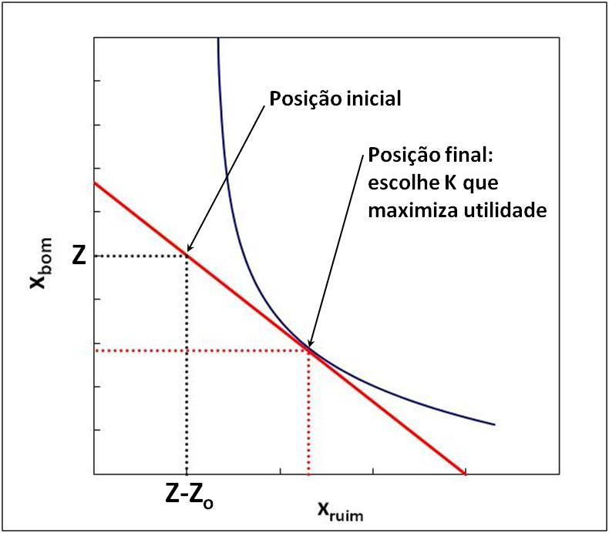

Figura 19. Agente com renda incerta. Reta vermelha: restrição orçamentária com seguro. Curva azul: curva de indiferença. Linha tracejada preta: posição inicial [dotação inicial] que não maximiza o bem estar do agente que faz seguro até a posição final da linha tracejada vermelha.

**SEGURO JUSTO.** Suponha que a probabilidade de ruim ocorrer seja , logo a de bom será , a utilidade esperada do agente será: . Ele maximiza essa utilidade sujeito à restrição . Na curva de indiferença temos que  , ou seja, . Já na restrição temos  ou . No ponto de tangência  vale a equação:

 que deve ser resolvida junto com a restrição . Só com a forma explícita da função utilidade será possível calcular o ponto de equilíbrio final do nosso agente, exceto para um caso especial chamado de SEGURO JUSTO.

O seguro é chamado de justo se  e a seguradora não teria qualquer lucro em prazo longo. Nessa situação a equação acima se torna . Aqui as propriedades da função utilidade nos auxiliam, pois e são funções injetores, monotônicas, e a única forma de é . Nesse caso, portanto, o agente faz seguro até que seu consumo seja o mesmo nos dois casos, bom ou ruim. Para tanto ele faz e fica com a renda final de . Nesse mercado de seguros o agente trocou uma posição de loteria por uma renda certa  em qualquer situação, em que era o prejuízo que teria se ruim ocorresse. Se a outra ponta do seguro é um especulador o seguro justo não existirá, pois apenas agentes neutros ao risco o ofertariam. No mercado real  e nem sempre há liberdade na escolha do a ser segurado. Seguro de carro, por exemplo, deve seguir a avaliação de mercado do carro. No Hedge, feito por conta própria, o agente decide quanto de vai investir.[6]

**Voltando ao Mercado Financeiro**

Para distribuição de riscos, portanto, o mercado financeiro conta com os:

**ESPECULADORES** – assumem os riscos com a sorte a seu favor.

**HEDGERS** – contrata operações financeiras para diminuir sua exposição ao risco e evitar prejuízos maiores. Aceita perder parte de sua renda esperada para o especulador desde que esse assuma seus riscos.

RISCO TEM PREÇO. Risco pode ser comprado e pode ser vendido! Existe todo um mercado para isso. Agentes com rendas certas – especuladores – entram para ganhar. Agentes com rendas incertas – hedgers – entram para distruibirem seus riscos aceitando compartilhar parte de sua renda esperada.

Sem especuladores não existiriam os hedgers.

**ARBITRAGEM: LUCRO SEM RISCO**.

Existe um terceiro agente, entretanto, que deseja ter lucro sem correr riscos e sem entrar com capital próprio. Para isso utiliza operações de ARBITRAGEM. Está sempre procurando diferenciais de preços para lucrar com a diferença. Exemplo de arbitragem: suponha que a taxa de juros em São Paulo seja menor do que a taxa do Ceará. O arbitrador toma empréstimo em São Paulo e empresta esse dinheiro no Ceará pelo mesmo período. No final do período ele recebe o dinheiro no Ceará e paga o que deve em São Paulo.

Aqui valem comentários: se o diferencial de taxas de juros for devido a diferença do risco de recebimento dos empréstimos nas duas praças o nosso arbitrador logo descobrirá que está correndo risco. Essas operações deveriam ser realizadas com ativos negociados em mercados abertos, como bolsas, com garantias, para diminuição dos riscos a níveis desprezíveis. Além disso, os dois negócios devem ser fechados quase simultaneamente, para evitar risco de liquidez, ou seja, não encontrar alguém disposto a tomar empréstimo no Ceará. Hoje as operações de arbitragem são realizadas eletronicamente.

A arbitragem é um negócio tão bom, que não haveria limites para ela. Como o arbitrador não usa capital próprio, seu único limite é o limite de crédito. Mesmo que cada arbitrador tenha um limite de crédito nada impede qie o número de arbitradores se torne gigantesco. Como a operação causa prejuízo a alguém, dentro de pouco tempo o prejudicado quebraria. Isso é tão forte que a sentença: lucro de operações de arbitragem devem ser nulos, se tornou quase uma lei [no sentido de lei científica]. Muitos modelos de precificação utilizam a suposição de que o mercado não permite arbitragem. Por exemplo, um desses modelos é o APT [Arbitrage Pricing Theory]. A suposição básica sobre mercados eficientes é de que o lucro de operações de arbitragem são NULOS.

Um outro exemplo muito interessante foi desenvolvido por Simonsen. Suponha uma sociedade capaz de conhecer o futuro, logo o risco foi eliminado. Vamos chamar a promessa de pagar 1$ no tempo . Obviamente que , pois dinheiro no presente  vale mais do que no futuro . O índice  no  é usado para permitir que esse valor mude com o tempo. Por outro lado  pois corresponde a trocar no mesmo instante 1$ por 1$. Se um agente vende um título prometendo pagar  após  períodos, o valor desse título no presente será . Agora afirmamos ad hoc [para ser demonstrado a seguir] que o valores devem obedecer a relação , ou haverá oportunidade de arbitragem.

Suponha que a igualdade não seja válida e que . O arbitrador vende uma promessa de pagar  em  pela qual recebe . Usa todo esse dinheiro para comprar uma promessa de pagamento para . Neste caso  e ele receberá no final o valor de . Até esse ponto ele não entrou com dinheiro próprio algum e jogou tudo para o futuro. O momento crítico é  no qual ele deve pagar sem ter o dinheiro. Então em  ele vende outra promessa de pagamento para  para arrecadar o  que necessita. Nesse caso com o qual quita sua obrigação e joga tudo para o momento final. Em ele deve receber  e pagar e haverá lucro se , ou seja, , que foi a suposição inicial. Logo para não existir oportunidade de arbitragem . Entretanto a desigualdade também não pode porque ele pode desenvolver uma operação de arbitragem nesse caso invertendo todas as operações, compra vira venda e vice-versa. Então  é a relação que não permite arbitragem.

Um caso interessante é o caso estacionário em que é constante no tempo . Nesse caso a relação de não-arbitragem se torna . Fazendo mostra-se que . Agora para  e então . Supomos que  é verdeiro e fazendo  mostramos que . Esse é o nosso caso conhecido como o fator de desconto  e mostra, novamente, que a formação de preços com a taxa de juros composta evita oportunidades de arbitragem.

Aqui valem mais alguns comentários.

1. A própria atuação dos arbitradores equilibriria os preços, subindo um e baixando o outro, até que a oportunidade de arbitragem se feche. No exemplo São Paulo vs Ceará o excesso de oferta de dinheiro no Ceará baixaria os juros no Ceará enquanto o excesso de demanda por dinheiro em São Paulo subiria os juros em São Paulo, até os mercados equilibrarem. Qualquer diferencial que ainda exista se deve a diferenças de risco locais. Arbitragem impede DISCRIMINAÇÃO DE PREÇOS. Discriminação de preços representa terreno fértil para arbitragem. Estudante paga meia entrada enquanto um adulto paga inteira. Um estudante arbitrador cobraria 0,7 do preço a um adulto, compraria o ingresso por 0,5 e embolsaria a diferença. Para evitar essa operação o porteiro pede uma identificação ao cliente antes de deixá-lo entrar. Só dá para discriminar preços em situações em que os clientes são identificados. A tentação para buscar esquemas para burlar o sistema é muito alta. Se os preços fossem os mesmos essa oportunidade desapareceria.
2. Existem indústrias que enfrentam custo fixos muito altos mas custos marginais muito baixos. Exemplo dessas indústrias são as farmacêuticas. O custo para descobrir uma nova droga e comercializá-la é muito alto, na faixa de bilhões de dólares. Principalmente porque, mesmo depois da descoberta da droga, os orgãos governamentais exigem um conjunto de testes clínicos para aprovação da comercialização da droga que envolve muito dinheiro, vários países e um número muito alto de pacientes voluntários pagos. Entretanto, o custo para produção da droga final, o custo marginal, é, usualmente, muito baixo. Se a indústria vendesse a droga pelo custo marginal jamais recuperaria o investimento inicial. Por isso ela conta com uma patente que lhe dá direito de monopólio sobre a droga e pode cobrar bem acima do custo marginal. Patentes vencem em prazos da ordem de 20 anos. Como entre a patente e o início da comercialização da droga já se foram 10 anos [tempo dos estudos clínicos] as farmacêuticas têm um prazo da ordem de 10 anos para recuperação do investimento inicial e lucros. Após vencimento das patentes as drogas viram genéricos, qualquer um pode produzi-las e comercializá-las, o preço cai quase ao nível do custo marginal. Agora vamos analisar o caso de uma droga vendida por um alto preço em um país avançado. Na áfrica, por mais que a droga seja necessária, como foi o caso da AIDS, ela não pode ser consumida nesse preço. Mas poderia ser consumida ao preço do custo marginal. Isso significaria que as indústrias poderiam, sem prejuízo, fornecer a droga na áfrica pelo custo marginal. Qual o problema com essa discriminação de preço: consumidor nos países ricos pagam o preço que remunera o custo fixo, e consumidor na áfrica apenas o preço que remunera o custo marginal? O problema é a comunicação entre os mercados. O que impediria alguém de comprar a droga na áfrica e vende-la nos países avançados? Quando o bem é um produto como uma pílula, e não um serviço, como uma passagem aérea, fica muito difícil identificar o consumidor. Companhias aéreas conseguem discriminar preços porque exigem identificação do passageiro na entrada do avião. Por isso as companhias farmacêuticas relutaram tanto contra fornecer remédios para AIDS por baixos preços, ou grátis, na áfrica.
3. Os preços são dinâmicos, mudam a todo momento, tornando quase impossível que dois preços que precisam manter uma determinada relação para evitar arbitragem, mantenham total sincronismo e mudem ao mesmo tempo. Isso significa que por breves momentos haverá oportunidade de arbitragem. Oportunidades que se abrem e se fecham o tempo todo, rapidamente, até por conta das ações dos arbitradores. Ganham nesse jogo os mais rápidos. Quem chegar atrasado ou demorar a fechar sua operação de arbitragem pode ter prejuízo. Hoje, no mundo todo, existem arbitradores procurando oportunidades de arbitragem através de computadores, os quais fecham os contratos sem supervisão humana, automaticamente. Alguém ainda descobrirá uma forma de enganar os computadores e causar um brutal prejuízo aos arbitradores que descobrirão a operação tarde demais. Os arbitradores dão especial atenção à momentos como hora do almoço, abertura e fechamento dos mercados, véspera de feriados, horários de jogos esportivos de alta popularidade como final da copa do mundo, ou o super bowl [em algum país do mundo o jogo ocorrerá no horário comercial e muitos mercados continuam operando eletronicamente após fechamento]. Isso porque se espera uma eventual falta de atenção dos operadores e demora para responder às variações de preços. Operações eletrônicas 24 horas/dia, 7 dias/semana trazem riscos também.

Para formalizar o conceito de arbitragem é melhor iniciar com uma formalização da álgebra do investimento.

**Álgebra do Investimento**

Suponha que existamativos para escolha de um investidor que pode comprá-los e vende-los em um período  e  estados da natureza, ou cenários financeiros, possíveis para o período. Para cada cenário  os rendimentos dos ativos mudam.

Vamos definir:

 o valor corrente de uma unidade do iésimo ativo

 o valor de uma unidade do iésimo ativo, um período depois, caso o cenário  aconteça.

O vetor linha  representa os valores de em cada estado. O payoff do iésimo ativo no estado  será , onde  é o retorno do ativo nesse estado. Z é uma matriz de dimensão  dada por  onde o primeiro índice denota o ativo e o segundo o estado da natureza. O vetor  representa o payoff do iésimo ativo nos diferentes estados da natureza. A matriz de retornos será, então, dada por .

O investidor compra  unidades do ativo . O número pode ser positivo ou negativo, com o seguinte significado econômico:

1. Se , o investidor está na “long position” (coberto). Pagou em dinheiro pelo ativo e tem o direito de receber  no final do período.
2. Se , o investidor está na “short position” (descoberto). Recebeu dinheiro pelo ativo e terá que pagar o valor no final do período. Foi um vendedor do ativo em lugar de comprador. Existem várias formas de assumir uma posição short no mercado financeiro sem necessidade da emissão de um título. Por exemplo, tomando uma ação emprestada ou alugada e a vendendo, assumindo posição descoberta no mercado de opções, pois ficou devendo a ação.

Seja o patrimônio [wealth] do investidor em ativos e  a fração de seu patrimônio investida no ativo . Vamos definir o vetor portfólio  como:



Esse vetor é, portanto, uma matriz coluna de dimensão , , onde o índice  denota o iésimo ativo. Se o portfólio é de arbitragem, o investidor não entrou com capital próprio, e , ou seja as posições long foram cobertas com as posições short. Se o portfólio não é de arbitragem então . Uma forma matricial condensada de escrever essa condição é  onde o vetor  e é a matriz transposta de . Assim portfólio de arbitragem obedece à restrição  e o de não arbitragem a .[7]

O payoff de um portfólio  nos vários estados será dado por . Um portfólio é chamado sem risco se todas as componentes do vetor Z forem iguais, i.e.,  cujo significado é óbvio: o retorno será o mesmo qualquer que seja o estado da natureza. Em alguns casos é possível misturar ativos que variam com os cenários de tal forma que o portfólio resultante independe do estado da natureza. Conseguiu-se assim eliminar o risco.

Um estado  é chamado de securitizável [insurable] se existir um portfólio  satisfazendo a  para o estado  mas . Ou seja, no estado  o retorno é positivo mas é zero em todos os outros estados. O termo securitizável é intuitivo nesse caso. Suponha que o investidor tem receio de prejuízo se o estado ocorrer. Ele procura comprar então o portfólio securitizável para esse estado que lhe recompensará as perdas caso o estado ocorra. Investindo mais ou menos ele pode se segurar contra o estado em qualquer valor desejado. O preço do seguro, nesse caso chamado de hedge, será o preço do portfólio securitizável.

Um portfólio é duplicável [replicável] se existe um portfólio  com o mesmo vetor de retorno, ou seja, o retorno dos dois portfólios será o mesmo em todos os estados , mesmo que diferentes para cada estado.

O vetor *state prices* é definido pelo conjunto de preços  através da propriedade  ou seja . Em outras palavras, o vetor de *state prices* dá o peso de cada estado que torna o retorno de todos os estados igual a 1.

A pergunta que se faz é: conhecendo-se a matriz de retorno, se existem portfólios duplicáveis, securitizáveis, etc. A resposta para essas questões vai depender do posto da matriz R (ver apêndice sobre matrizes e álgebra linear). Se posto de , o número de estados, então existe um portfólio sem risco e todos os estados são securitizáveis. Se , ou seja, existem mais estados do que ativos, então  e existirão estados não securitizáveis. Se  o sistema de equações lineares admites múltiplas soluções e existirão portfólios duplicáveis. Portfólios duplicáveis podem abrir oportunidades de arbitragem. Isso só não ocorrerá para um conjunto de preços bem específicos. O add-in da digilander encontra o posto [rank em inglês] de uma matriz.

**Arbitragem.**

A definição original de arbitragem é de que não existe um investimento sem risco com retorno superior ao retorno de uma aplicação bancária sem risco. Se existir toma-se dinheiro emprestado no banco e o aplica no investimento encontrado e depois paga-se o banco e fica-se com o lucro. Traduzindo, ao se extrair o risco do portfólio o retorno se torna igual a um retorno normal de mercado para a transferência intertemporal de renda.

Tipos de oportunidades de arbitragem

Primeira espécie: fazer um investimento sem capital inicial próprio e no final obter lucro positivo com certeza. Aqui a certeza do lucro significa que o risco foi eliminado.

Segunda espécie: fazer um investimento negativo no presente, ou seja, recebeu dinheiro pela aplicação, com certeza de lucro não negativo no futuro. Nesse caso o lucro pode ser até nulo que mesmo assim já compensou.

A diferença entre as duas espécies de arbitragem é o momento do lucro certo – na arbitragem de primeira espécie o lucro é no futuro, em , e na de segunda espécie é no presente, em . A idéia da arbitragem via portfólio replicante é da arbitragem de segunda espécie. Suponha que dois portfólios replicantes tenham preços diferentes hoje. Por definição, os portfólios replicantes geram o mesmo valor no período seguinte, qualquer que seja o estado. Nesse caso a operação de arbitragem é a seguinte: em  vende o mais caro e compra o mais barato, tirou seu lucro, e em  paga um com o outro, ou seja, tem lucro zero.

Um sistema de preços justos é aquele que não permite arbitragem. Ou seja, os preços são justos se, e somente se, não existem oportunidades de arbitragem.

Exemplo com 3 ativos e dois períodos,  e . Temos uma bond com taxa de juros [], um stock que só pode assumir dois valores,  e , no período seguinte, e um derivativo sobre o stock que assume os valores  e . Esse é um caso com 3 ativos e 2 estados, up e down, logo deve haver portfólio duplicável. Vamos organizar os nossos vetores como: . A matriz de pagamento [payoff] será dada por: .

Teorema: não haverá possibilidade de arbitragem se, e somente se, existirem positivos tais que:



Interpretação de : Tome o caso em que e , então pela multiplicação da linha 2 temos que , ou seja, o mercado pagapor um seguro em que se ganha 1 se o estado 1 acontece e nada se estado 2 acontece. Já se  e  então , agora é o preço de um seguro que paga 1 se o estado 2 acontece e nada se o estado 1 acontece. Logo  são os preços dos estados 1 e 2 em , os state prices.

Da multiplicação da linha 1 temos  logo representa o fator de desconto do futuro. Ou, se se investe  em uma bond em  se ganha 1 no período seguinte .

Importância na precificação: Usar as duas primeiras linhas para achar , o qual agora tem 2 equações e duas incógnitas: . Daqui podemos extrair .

Como o sistema de dois estados possui três ativos devem existir portfólios replicáveis, em particular, o derivativo pode ser replicado comprando apenas Bonds e Stocks. Ou seja queremos um portfólio com  de bonds e  de Stocks que replique o Derivativo.

Nesse caso exigimos que  ou seja  logo  ou:

.

O preço desse portofólio replicante em  será  e se não for igual ao preço do derivativo teremos oportunidade de arbitragem. Mas nesse caso temos que:



Agora, usando a condição de existência do state price , significa que . A condição de NO-ARBITRAGE é que esse seja o preço do derivativo . Agora se percebe que a multiplicação da terceira linha leva exatamente a condição de no-arbitrage, pois . A existência de positivos tais que garante que o preço do portfólio replicável é exatamente igual ao do terceiro ativo do sistema.

Vamos calcular os states prices . A matriz inversa  logo:



.

Restrições sobre os retornos financeiros para satisfazerem a condição de no-arbitrage:

.

Então  ou . Por outro lado  ou . Subtraindo as duas equações temos . Então é necessário que ou  ou que , a única forma de obter um zero com e . O ativo arriscado tem que oferecer um dos retornos acima da renda fixa e outro abaixo. Se isso não for satisfeito existe oportunidade de arbitragem: se toma-se dinheiro emprestado na taxa  e investe-o no stock obtendo um retorno, em qualquer dos dois casos, acima da taxa , paga-se o que se tomou emprestado e fica-se com o lucro. Se se fica-se short no stock, vende-se o stock e aplica-se na taxa , pega seu retorno recompra o stock e o devolve e fica com o lucro.

Para finalizar esse capítulo vimos que os dois motivos para existência dos mercados financeiros são: transferência intertemporal de renda e distribuição de riscos. No mercado de distribuição de riscos existem três agentes: o especulador, que compra risco com a sorte a seu lado, o Hedger, que vende risco, e o arbitrador que tenta se aproveitar de diferencial de preços para ter lucro sem risco e sem entrar com capital próprio.

1. Estamos usando o formalismo desenvolvido no Livro “Teoria Microeconomica” de Mário Henrique Simonsen, Editora da Fundação Getúlio Vargas, (1993), Volume 1, capítulo 4 – Teoria ordinal do Comportamento do Consumidor.
2. O paradoxo do asno de Buridan se refere à idéia de que um burro faminto equidistante de dois montes de feno iguais acabaria morrendo de fome por não conseguir decidir para qual dos dois montes se dirigir. Jean Buridan foi um filósofo e religioso francês que viveu entre 1300 e 1358). Embora tenha se tornado conhecido como o paradoxo do asno de Buridan o problema já havia sido apresentado por Aristóteles. [Wikipedia].
3. Com a possibilidade de transferência intertemporal de renda não há razão para restringir o consumidor à renda imediata, pois ele pode tanto adiantar o seu consumo como poupar para consumir mais no futuro. Mas nesse caso é necessário considerar que o futuro vale menos do que o presente e o problema pode ser colocado como um problema de cálculo variacional:

   Maximizar  sujeito à restrição de sua renda ao longo da vida xxxxx
4. Em 1989 alguns reporters notaram que o broccoli servido na casa branca voltava intact e pergunatarm ao presidente George H. W. Bush, o pai, a razão. Daí ele afirmou com todas as letars que não gostava de brocoli desde criança e que só consumia porque sua mãe o obrigava e que agora, como presidente dos EUA, não comeria brocoli nunca mais. *“I do not like broccoli. And I haven't liked it since I was a little kid and my mother made me eat it. And I'm President of the United States and I'm not going to eat any more broccoli.* <http://www.brainyquote.com/quotes/quotes/g/georgehw110377.html>. Dá para imaginar a reação das mães que se perguntaram se o presidente não devia ser o prmeiro a dar o exemplo para as crianças dos EUS. Além disso, os produtores de brocoli nos EUA inundaram a casa branca com esse vegetal. Basta digitar as palavras bush and broccoli no google em inglês para achar inúmeras referências a esse fato.
5. Comentários: Loterias são vendidas e compradas em todo o mundo, inclusive por governos. Claramente são loterias em que a sorte está do lado do vendedor da loteria – como então encontram compradores? Elas usam de artefatos para modificar o comportamento do apostador. Muito típico é cobrar valores muito pequenos e colocar prêmios muito altos. Tão alto que o consumidor sequer sabe avaliar a utilidade [prazer] de tanto dinheiro, ou seja, não sabe mais a utilidade . Se perder vai doer muito pouco, quase o equivalente ao prazer de sonhar que ganhou. Casinos vendem o prazer de jogar. Mesmo sabendo que se vai perder o apostador paga pelo prazer de jogar em um casino, que pode ser divertido dentro de certos limites. Jogar dá prazer, tanto que pessoas compram video games, e jogam sem qualquer perspectiva de ganhos. Existem também os apostadores que avaliam suas chances totalmente fora da racionalidade. Não se trata de não saber calcular as probabilidades, mas de acreditar em forças acima da compreensão humana – exemplo é o caso de alguém que sonhou com alguns números e acredita se tratar de uma voz do além lhe dizendo os números que sairão do sorteio. Esses comportamentos idiossincráticos são desconsiderados pelo mercado financeiro. Os participantes do mercado financeiro são profissionais, os ganhos são pequenos quando comparados com as loterias típicas, os custos e os riscos são altos e só há prazer em GANHAR. Portanto se assume que os participantes do mercado financeiro são racionais ao máximo possível.
6. Comentários:

   No caso de seguros como seguro de vida, seguro médico e outros, a estatística em uma população muito grande é tão boa que a seguradora sabe exatamente de quanto será seu custo anual. Um seguro justo aqui seria aquele em que a seguradora recebe exatamente o que vai gastar. Seria o caso de uma cooperativa onde os participantes decidem se reunir e cobrar de si mesmos os custos de sinistros que ocorrerão naquela ano, antes de saber quem vai sofrer o acidente. Mesmo nesse caso não se pode cobrar apenas o valor que será gasto por conta das despesas de administração. Alguém deve ter trabalho de anotar todos os pagamentos e despesas e de investigar os acidentes que ocorreram para evitar fraudes, e essa (s) pessoa(s) devem ser remuneradas. Para uma empresa privada deve-se acrescentar uma taxa de lucro normal de mercado além do custo de administração.

   Seguradoras enfrentam o famoso RISCO MORAL – pelo qual cobram uma FRANQUIA. O risco de um carro ser roubado diminui se o proprietário toma certas preucações – instalar alarme, trancar as portas, evitar regiões de alta incidência de roubo de carros, etc. Mas se ele não tiver qualquer custo não há incentivos a tomar essas preucações. Pior do que isso, ele pode até deliberadamente facilitar o roubo do carro para comprar um novo. A franquia representa um valor não ressarcido que deve ser suficientemente doloroso para incentivar as precauções do cliente, mas suficientemente baixo para que o cliente a suporte. Sem a franquia as seguradoras teriam dificuldades financeiras graves.

   No caso de seguros médicos se não há qualquer ônus para os segurados a tendência dos pacientes utilizarem serviços desnecessariamente é alta, o que aumenta os custos. Pior ainda, apenas médico e paciente sabem quais foram realmente os serviços prestados e é possível que o médico exagere na conta. Como o paciente nada paga não há qualquer incentivo para que ele controle o médico [a não ser que decida compartilhar com o médico a renda extra indevida]. Se o paciente tiver que pagar uma fração, por menor que seja, dos serviços que lhe foram prestados ele controlorá as contas dos médicos, que por sua vez, tenderiam a não exagerar. Realizar essa fiscalização de outra forma, como um médico fiscalizador, será cara, complicada e gera muitas brigas entre os próprios médicos.

   Seguradoras que atuam em segmentos com as probabilidades bem conhecidas envolvendo populações imensas, como seguros médico, de vida, acidentes de carro, etc, não deveriam ir a falência nunca, pois todo ano recebem dos segurados o montante para os custos, incluindo os administrativos, e o lucro. Se na crise financeira de 2008 grandes seguradoras faliram isso só pode ter ocorrido porque utilizaram o dinheiro dos segurados para aplicações arriscadas no mercado financeiro que evaporaram com a crise. O prejuízo para a população como um todo da falência de uma seguradora é alto. Quem cobrirá os prejuízos dos segurados? Quem manterá a família de um segurado que faleceu? Nesse caso deveria haver uma legislação isolando as seguradoras do mercado financeiro.
7. A operação produto escalar entre dois vetores é definida por . Dessa definição se percebe imediatamente que , ou seja, o produto escalar é comutativo . Esse produto tem uma interpretação geométrica muito útil. Sem perda de generalidade vamos colocar o eixo x na direção do vetor  e o vetor  no plano x-y, como mostra a figura xxx. Nesse caso ,  e o produto escalar , ou seja, a norma [módulo] de  multiplicada pela norma de  e pelo coseno do ângulo entre os dois vetores. Ou seja, é o módulo de A multiplicado pela componente de B na direção de A. Se  o produto escalar é zero e os vetores são perpendiculares entre si. A covariância e o coeficiente de correlação apresentarão uma relação desse tipo que serão interpretadas como vetores perpendiculares, ou componentes em dada direção. Na análise de componentes principais esse produto e sua interpretação serão muito úteis.